Древний Египет

1. Иллюстрации:

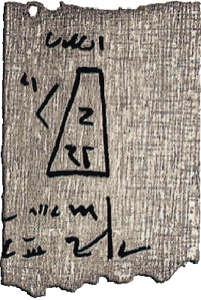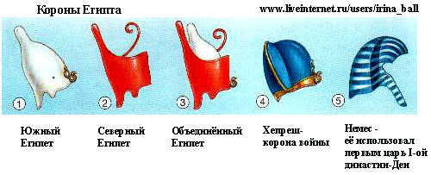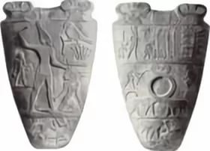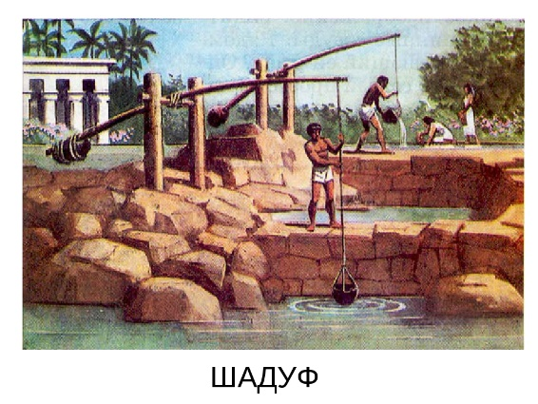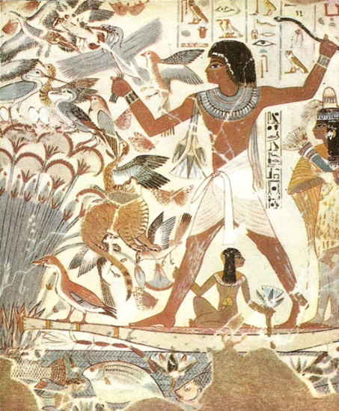

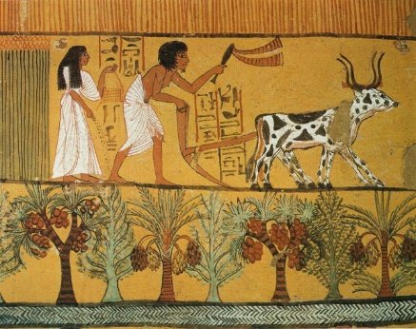 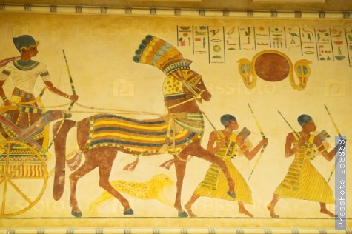 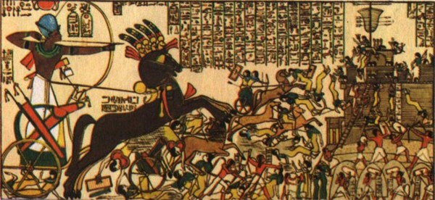

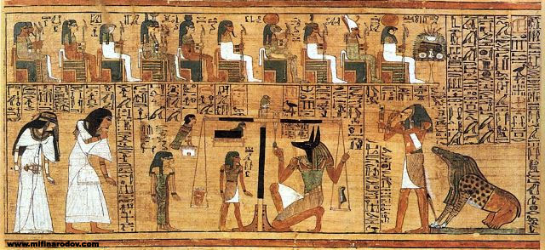 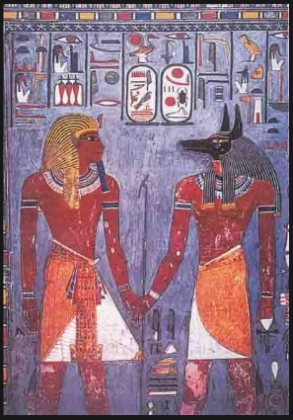 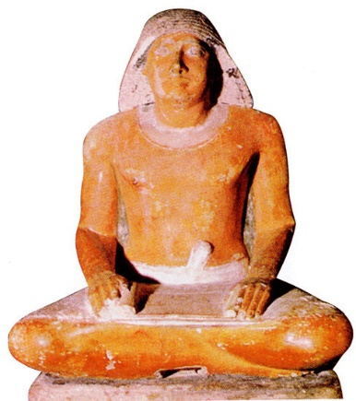

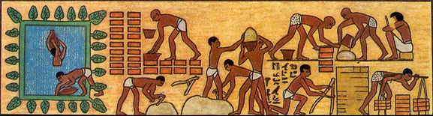 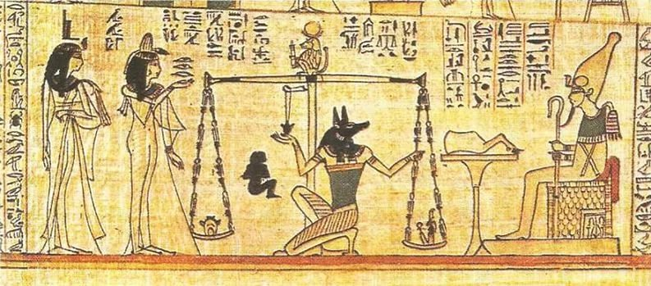

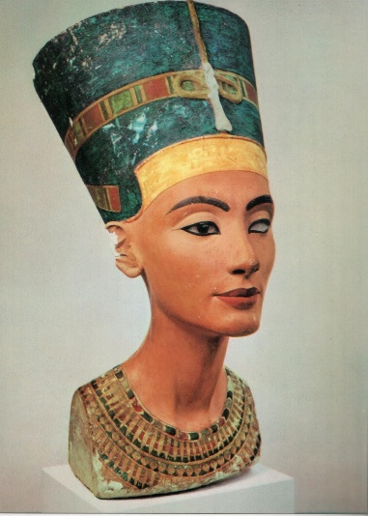 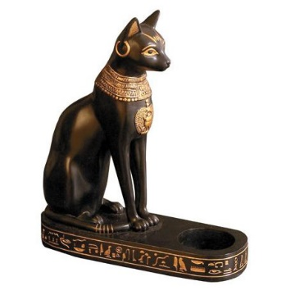 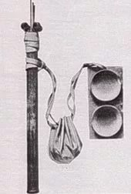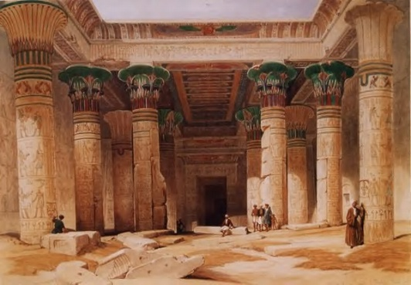

**2. Природные условия древнего Египта**

В северо-восточной Африке простираются огромные пустыни. По этой земле несет свои воды река Нил. По берегам реки росли финиковые пальмы, высокий тростник –папирус. Течение Нила встречало на своем пути каменистые преграды – пороги. Климат в Египте очень жаркий. В июне здесь стоит страшная жара. От жары и отсутствия влаги почва покрывается глубокими трещинами. Накануне разлива ширина реки уменьшается наполовину. Вода в реке  начинает  прибывать, Нил выходит  из берегов,  затапливая долину. В начале лета в Центральной Африке идут проливные дожди, и тает снег на вершинах гор. Большие потоки воды устремляются в Нил, подмывая почву и неся с собой плодородный ил. Вода стоит до середины ноября, затем Нил входит в свои берега, а плодородная почва остается на берегах. Поэтому в Египте земля была очень плодородная. Земледелие стало главным занятием в Египте.

**3. Термины:**

**1.Государство**– это организация власти одного класса над другим.

**2.Египет** - страна, которая располагается на берегу реки Нил от первого порога до Средиземного моря. Египет находится в северо-восточной Африке.

**3.Фараон** -царь Египта.

4**.Вельможа**- царский советник.

**5.Налог** - плата в казну государства, значительной частью урожая или приплода скота.

**6.Бронза** - сплав меди и олова. Оружие у египтян было бронзовым.

7.**Раб**- человек, потерявший свободу.

**8.Жрецы** -служители богов.

**9.Ра, Осирис, Исида, Сет, Гор, Тот** - боги Древнего Египта.

**10.Пирамида** -гробница фараона. Самая высокая пирамида Хеопса.

**11.Иероглифы** - письменность древних египтян.

**12. Папирус** - материал для письма в Древнем Египте.

**13. ДЕЛЬТА** –место, где река разделяется на несколько рукавов

**14. ПОРОГИ** - Опасные каменистые преграды

**15. Оазис** – островок зелени в пустыне

**16. Шадуф** – приспособление для полива садов и огородов.

**17. Амулеты** – мелкие предметы, которые защищали от злых духов

**18. Храм** – жилище для бога

**19. Саркофаг** – гроб, в который клали мумию

**20. Сфинкс** – фантастическое существо с телом льва и головой человека

**21.Свиток** – свернутый в трубку папирус

**4. Даты**

**5 тысяч лет до н.э.** - появление письменности и первых государств.

**3 тысячи лет до н.э.** - объединение Египта. Столица (главный город) Египта -Мемфис.

**1500 лет до н.э**. -завоевательные походы Тутмоса

**Около 2600 года до н.э.** – Постройка пирамиды Хеопса

**4. Военные походы фараонов**

Изобретение бронзы дало преимущество египетским воинам. Фараоны часто отправляли войска в соседние страны для грабежей, завоевания земель и рабов. Основу египетской армии составляли пехотинцы. Основной ударной силой египетской армии были боевые колесницы. Это небольшие двухколесные повозки. Также на вооружении армии Египта были военные корабли с парусами и веслами.

Сражение обычно начинали лучники. Они должны были смешать ряды противника, засыпая их градом стрел и камней. Следующими в бой вступали колесницы, они сеяли панику и прорывали вражеские ряды. Следом шли стройные ряды бойцов с копьями и мечами. Если враг обращался в бегство, то воины на колесницах преследовали их.

Египетское государство достигло своего могущества примерно около 1500 года до н.э. в период правления фараона Тутмоса III.

Собрав армию, Тутмос III совершил военный поход в Переднюю Азию. Он провел 20-тысячное войско по самому трудному и короткому пути, через раскаленную пустыню, неожиданно атаковал и разбил сирийско-палестинскую армию. Войско Тутмоса III захватило множество трофеев, рабов и город Мегиддо. Всего Тутмос III совершил 17 походов в Азию, захватил богатые земли Финикии, Сирии, Палестины и расширил границы Египта до реки Евфрат. Все завоеванные страны выплачивали Египту дань золотом, медью, деревом и продовольствием.

**5. Постройка пирамид**

Самые величественные гробницы фараонов — это пирамиды. Первым пирамиду для себя построил фараон Джосер. Пирамиды собирались из отесанных камней или кирпича. Самая большая пирамида построена примерно в 2600 г. до н.э. для фараона Хеопса. Это сооружение высотой 150 м, собранное из каменных плит весом по 2,5 т. Они подогнаны так точно, что между ними нельзя просунуть лезвие ножа. Пирамида Хеопса — единственное из семи чудес света, сохранившееся до наших дней. Похожие пирамиды возвели брат Хеопса Хефрен и сын Микерин. Эти пирамиды называются великими. В каждой пирамиде было множество помещений, станы которых украшены рельефами, рисунками, которые рассказывали о жизни фараона и прославляли его подвиги.

Фараоны начинали строить пирамиды еще при своей жизни и верили, что после смерти величественные гробницы обеспечат им роскошную загробную жизнь. Пирамиды строились в течение десятков лет многими тысячами крестьян и рабов. Долгое время считалось, что строители пирамид жили в плохих условиях, впроголодь. Однако не так давно ученые установили, что на самом деле строители пирамид получали хорошую еду и жалованье, на постройку гигантских гробниц тратились огромные государственные средства.

**6. Жизнь вельможи**

Множество вельмож жили при дворе фараона. Эти вельможи выполняли различную работу, например, занимались финансами, готовили торжественные мероприятия, следили за комфортом фараона. Менее знатные вельможи командовали войсками, следили за строительством дорог, каналов, работой в рудниках и каменоломнях.

Вельможи владели большими участками земли, полученными от фараона. У них были огромные стада, множество крестьян и рабов. Чтобы подчеркнуть свою власть и отличие от простых египтян, вельможи носили украшения из золота и драгоценных камней. Передвигались вельможи на специальных носилках, которые несли рабы и слуги. У вельмож были повара, которые готовили изысканные блюда, парикмахеры, охранники и слуги, которые создавали прохладу опахалами из перьев редких птиц.